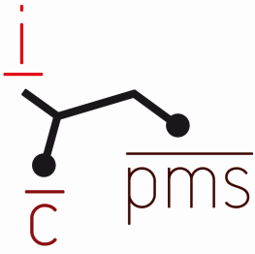
Title of the Abstract (abstract limited to 1 page)

First Author Surname Name, Second Author…
e-mail to: myname@domaine.com
mail to: laboratory address
Keywords: 4 maximum
Per hoc minui studium suum existimans Paulus, ut erat in conplicandis negotiis artifex dirus, unde ei Catenae inditum est cognomentum, vicarium ipsum eos quibus praeerat adhuc defensantem ad sortem periculorum communium traxit. et instabat ut eum quoque cum tribunis et aliis pluribus ad comitatum imperatoris vinctum perduceret: quo percitus ille exitio urgente abrupto ferro eundem adoritur Paulum. et quia languente dextera, letaliter ferire non potuit, iam districtum mucronem in proprium latus inpegit. hocque deformi genere mortis excessit e vita iustissimus rector ausus miserabiles casus levare multorum.
Huic Arabia est conserta, ex alio latere Nabataeis contigua; opima varietate conmerciorum castrisque oppleta validis et castellis, quae ad repellendos gentium vicinarum excursus sollicitudo pervigil veterum per oportunos saltus erexit et cautos. haec quoque civitates habet inter oppida quaedam ingentes Bostram et Gerasam atque Philadelphiam murorum firmitate cautissimas. hanc provinciae inposito nomine rectoreque adtributo obtemperare legibus nostris Traianus conpulit imperator incolarum tumore saepe contunso cum glorioso marte Mediam urgeret et Parthos.
Inter quos Paulus eminebat notarius ortus in Hispania, glabro quidam sub vultu latens, odorandi vias periculorum occultas perquam sagax. is in Brittanniam missus ut militares quosdam perduceret ausos conspirasse Magnentio, cum reniti non possent, iussa licentius supergressus fluminis modo fortunis conplurium sese repentinus infudit et ferebatur per strages multiplices ac ruinas, vinculis membra ingenuorum adfligens et quosdam obterens manicis, crimina scilicet multa consarcinando a veritate longe discreta. unde admissum est facinus impium, quod Constanti tempus nota inusserat sempiterna.

1. F. Fiévet, F. Fiévet, F. Fiévet, Journal Abbreviation 2014, vol., first page-last page

